 |  | 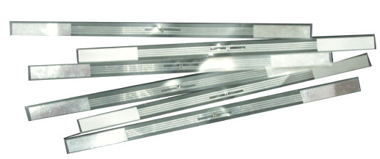
超高频RFID图书Label标签
LA-86C

简单介绍 |  | 产品特性
*尺寸:107(长)x7(宽)x0.18(高)mm |  | *1.适应全球频段工作，采用高性能的NXP G2il芯片，达到最佳读取效果;
*工作频率:860-960MHz |  | *2.线极化设计，在特定方向具有超高读取率、标签识别灵敏度高;
*协议:ISO18000-6C(EPC Class1 Gen2) |  | *3.防伪性能高，拥有全球唯一的64位TID识别码;
*芯片: NXP G2il |  | *4.应用场合:图书档案及非金属纤细物品管理等。
*内存容量:EPC区128bits， TID区64bits

规格描述
产品型号(订购代码) | LA-86C
性 能 指 标
工作模式 | 可读写
存储时间 | ＞10年
可擦写次数 | ＞100,000次
标 签 操 作 性 能
读取距离(2W ERP) | ＞4米
EAS功能 | 有
应用环境 | 书籍、书脊、纸质文件
机 械 电 气 性 能
材质 | PET
工作温度 | -40ºC to 85ºC
存储温度 | -40°C to 85°C
安装方式 | 不干胶粘贴安装，标记有黑色墨点的为不良品，请勿使用，搬运及使用时防水、禁止剧烈撞击、禁止挤压或弯折芯片部分

